KHỬ QUAN HỆ NHIỀU-NHIỀU BẰNG ASSOCIATION CLASS

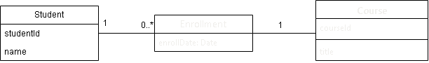
Phần 1 — Lớp trung gian: Đường nối *--* giữa Student và Course được thay bằng hai đường nối riêng: Student -- Enrollment và Enrollment -- Course. Lớp Enrollment mang thuộc tính enrollDate: Date, chính là nơi lưu ngày đăng ký cụ thể của từng cặp học viên–khóa học — điều mà quan hệ nhiều-nhiều trực tiếp không làm được.
Phần 2 — Bội số:
- Đầu Student: 1 — mỗi bản ghi Enrollment chỉ gắn với đúng 1 học viên.
- Đầu Enrollment (phía Student): 0..* — một học viên có thể có 0 đến nhiều lượt đăng ký (bao phủ trường hợp học viên mới chưa đăng ký khóa nào).
- Đầu Enrollment (phía Course): 0..* — một khóa học có thể có 0 đến nhiều lượt đăng ký (bao phủ khóa học mới chưa ai đăng ký).
- Đầu Course: 1 — mỗi bản ghi Enrollment chỉ gắn với đúng 1 khóa học.

